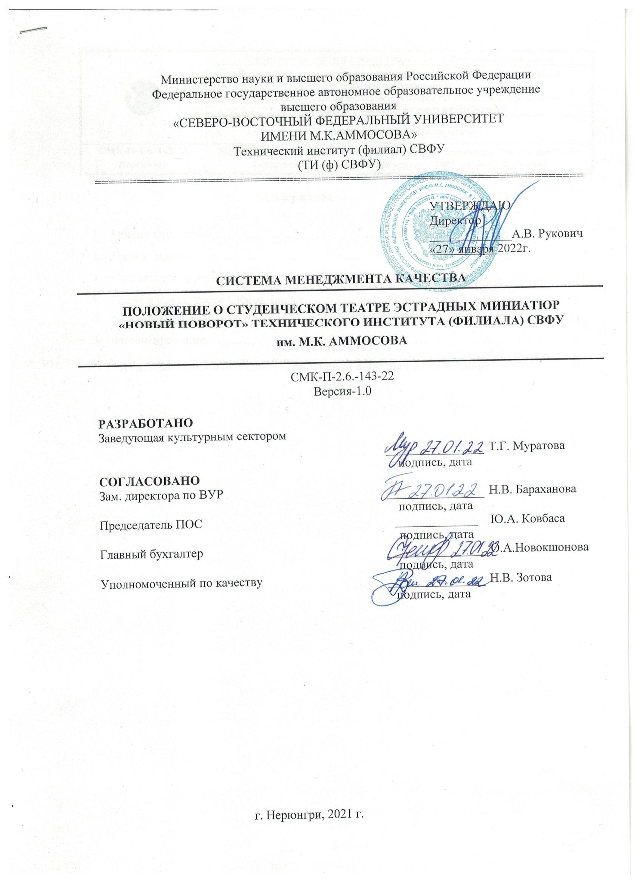

Содержание

1. | Общие положения ……………………………………………………………………… | 3
2. | Цели и задачи………………………………………………………………………….... | 3
3. | Состав и структура Театра……………………………………………………………. | 3
4. | Права и обязанности членов Театра………………………………………………….. | 3
5. | Руководитель Театра…………………………………………………………………… | 4
6. Финансирование………………………………………………………………………. 4
7. Порядок внесения изменений и дополнений в настоящее Положение…………….. 4
1.Общие положения

1.1. Наименование коллектива
-полное – Студенческий театр эстрадных миниатюр «Новый поворот» Технического института (филиала) федерального государственного автономного образовательного учреждения высшего образования «Северо-Восточного федеральный университет имени М.К. Аммосова» в г. Нерюнгри
-сокращенное – Театр «Новый поворот» ТИ (ф) СВФУ.
1.2. Студенческий театр эстрадных миниатюр «Новый поворот» ТИ (ф) СВФУ им. М.К. Аммосова (далее - Театр) действует на основании Положения о Студенческом театре эстрадных миниатюр «Новый поворот» ТИ (ф) СВФУ им. М.К. Аммосова в г. Нерюнгри.
1.3. Театр осуществляет свою деятельность во взаимодействии с заведующим культурным сектором ТИ (ф) СВФУ.

2. Цели и задачи:

2.1. Совершенствование системы эстетического воспитания и создание условий для реализации творческого потенциала, сохранение и приумножение нравственных, культурных, творческих традиций студентов ТИ (Ф) СВФУ.
2.2. Улучшения условий организации и совершенствования содержания досуга студентов.
2.3. Развитие ораторских, сценических, организаторских способностей у студентов. Воспитание лидера по средствам художественного мастерства.

3. Состав и структура Театра

3.1. Членами Студии являются студенты ТИ (ф) СВФУ, записавшиеся на добровольной основе.
3.2. Посещении студии для студентов ТИ (ф) СВФУ бесплатное.
3.3. Непосредственное руководство Театром осуществляет художественный руководитель.
3.4. Художественный руководитель назначает из числа членов студии.
Помощника режиссера, отвечающего за своевременное распространение сценариев для членов Студии, своевременное оповещение членов Студии о репетициях, помощь художественному руководителю в организации репетиций театральных постановок, проверку знания членами Студии ролей.
Помощника режиссера, отвечающего за костюмы актеров.
Помощника режиссера, отвечающего за звуковое – оформление.
Помощника режиссера, отвечающего за грим актеров.
Помощника режиссера, отвечающего за световое – оформление.

4. Права и обязанности членов Театра:

4.1. Вносить на рассмотрение художественного руководителя предложения о выборе материала для эстрадных миниатюр.
4.2. Стремится к творческому росту.
4.3. Добросовестно посещать репетиции во внеучебное время.
4.4. Добросовестно выполнять поручение художественного руководителя, связанные с подготовкой эстрадных миниатюр.
4.5. Принимать участие в мероприятиях Театра и ТИ (ф) СВФУ.
4.6. Руководствоваться в своей деятельности настоящим положением ТИ (ф) СВФУ.
4.7. Бережно относиться к материальным ценностям Театра и ТИ (ф) СВФУ.
4.8. Поддерживать авторитет Театра и ТИ (ф) СВФУ.

5. Руководитель Театра.

5.1. Руководство Театром осуществляет художественный руководитель. Художественный руководитель Театра принимается на работу на условиях Договора.
5.2. Художественный руководитель готовит план работы Театра.
5.3. Взаимодействует с заместителем директора отдела по внеучебной работе и с главным бухгалтером ТИ (ф) СВФУ в целях оптимизации работы Театра.
5.4. Осуществляет выбор актеров для эстрадных миниатюр (согласно плану работы) из числа членов Студии, организовывает регулярные репетиции постановок во внеучебное время, готовит участие членов Театра на фестивалях и конкурсах, участие в мероприятиях института в течении года.

6. Финансирование

6.1. Финансирование работы Театра осуществляется из средств на организацию культурно-массовых мероприятий ТИ (ф) СВФУ, внебюджетных и иных средств.

7. Порядок внесения изменений и дополнений в настоящее положение

7.1. Настоящее Положение утверждается директором института.
7.2 По мере необходимости все изменения и дополнения данного Положения вносятся в лист регистрации изменений и доводятся до членов Театра. Положение считается отмененным, если введена в действие его новая редакция.
7.3 Контроль над выполнением требований настоящего Положения осуществляет Заведующий культурным сектором и зам. директора по внеучебной работе института
Приложение 1

Лист ознакомления
с ____________________________________________________________________
(наименование документа для ознакомления)
_______________________________________________________________________
(наименование структурного подразделения)

№  п/п | ФИО, должность | Личная  подпись | Дата | Примечания

Приложение 2

Лист учета периодических проверок

№  п/п | Дата  проверки | Ф.И.О. и должность лица,  выполнившего  периодическую проверку | Подпись лица,  выполнившего  проверку | Результаты проверки
Приложение 3

Лист регистрации изменений

Номер изменения | Номер листов |  |  | Основание для внесения изменений | Подпись | Расшифровка подписи | Дата | Дата введения изменения
 | замененных | новых | аннулированных

